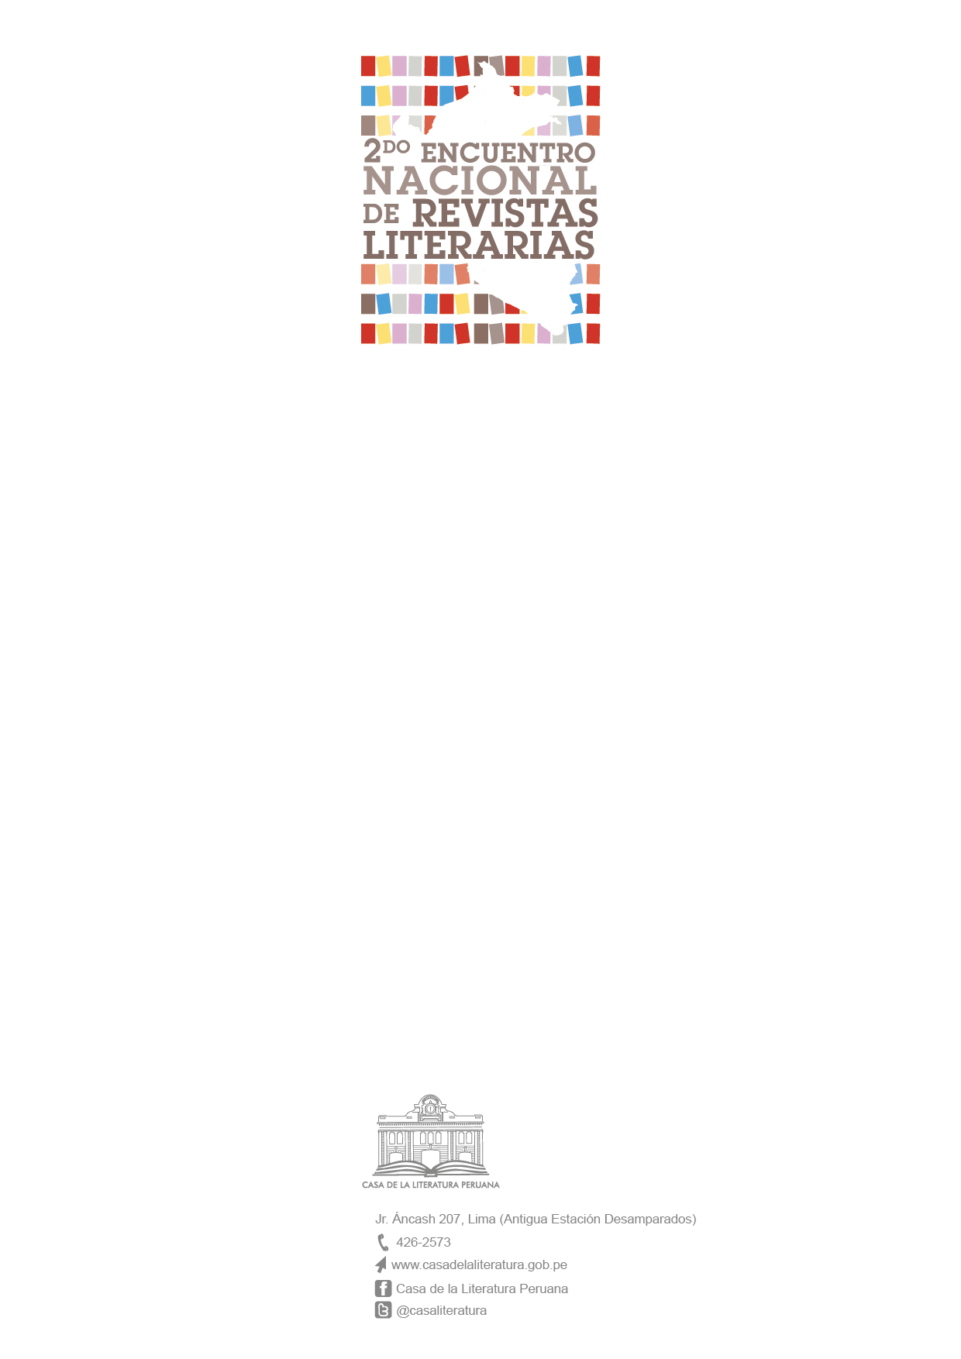

*La fecha de recepción de revistas para la miniferia es el lunes 8 de setiembre de 10:00 a.m. a 5:00 p.m. en la Casa de la Literatura Peruana.

1. Nombre de la revista:

2. Sumilla de la línea editorial (máximo 250 caracteres, incluidos espacios):

3. Nombre de los responsables:

**Información de la revista**

4. Ciudad donde se publica:

5. Números publicados:

6. Periodicidad:

7. Precio:

**Datos de contacto**

8. Correo electrónico:

9. Teléfonos:

10. Dirección web:

11. ¿Desea participar en la miniferia de revistas?*

NOTA: adjuntar en el correo electrónico una imagen a color de una de las portadas de su revista (mínimo 300 dpi)

FORMULARIO DE INSCRIPCIÓN

Por favor llene correctamente el formulario para participar del encuentro.